个人情况
姓名 |  | 性别 |  | 出生日期
学号 |  | 院系 |  | 学校
专业 |  | 电话 |  | 身份证  号码
家庭经济情况
户口 |  |  | 家庭人数
收入来源 |  |  | 家庭住址
学习成绩
主要获奖情况
申请理由
学院意见
领导签字： 盖章
年 月 日
学校意见
领导签字： 盖章
年 月 日
奖学金申请表
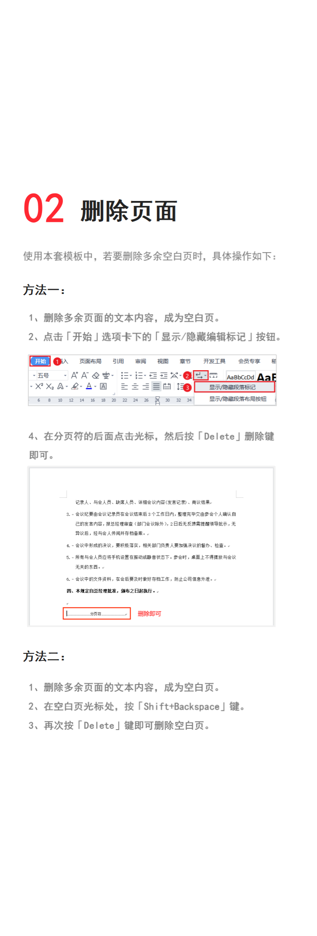
稻壳儿文字模板使用说明
（本页为说明页，用户使用模板时可删除本页内容）
01
字体说明
中文｜字体名称
汉仪大宋简

【说明】
模板中使用的字体仅限于个人学习、研究或欣赏目的使用，如需商用请您自行向版权方购买、获取商用版权。

